2020-2021 EĞİTİM ÖĞRETİM YILI ARALIK AYI AYLIK PLANI
DEĞERLER EĞİTİMİ | İNGİLİZCE |  |  | AYIN RENGİ |  | AYIN RAKAMI |  |  | AYIN TÜRK BÜYÜĞÜ |  |  | AYIN ŞEKLİ
TUVALET ADABI VE DUASI | OPPOSİTE, THE DAYS OF WEEKS |  |  | GRİ- SARI |  | 6-7 |  |  | MEVLANA |  |  | DİKDÖRTGEN
MÜZİK ETKİNLİĞİ |  |  | OYUN ETKİNLİĞİ |  |  |  | TÜRKÇE DİL ETKİNLİĞİ |  |  | AKIL VE ZEKÂ
- YAZ DOSTUM (RİTİM ÇALISMASI)  -MİNİSİN  -KÜÇÜK GEMİ  -NASRETTİN HOCA  -TOKO TOKO TOK |  |  | -PARKUR  -TOP EŞLEŞTİR SEPETE AT  -KAĞIT RULO RENK EŞLEŞTİR  -ZARLI-TOP OYUNU  -İSABET OYUNU  -MENDİL OYUNU  -BARDAK OYUNU  -ESKİ MİNDER  -ŞAPKA OYUNU  -DUYU OYUNU  -KOORDİNASYON OYUNU  - DENGE OYUNU  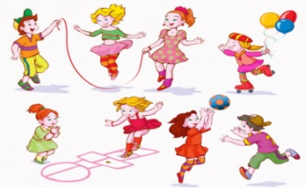 |  |  |  | - PARMAK OYUNU  - TEKERLEME  - BİLMECE  - HİKÂYE OKUMA  - GÖLGE EŞLEŞTİRME  -MANDALA |  |  | - ZE KARE  - MANGALA  - RENGİNE UYGUN KÜP YERLEŞTİR  - DOMİNO  - RENK-ÇİZGİ EŞLEŞTİRME  - PUZZLE  - GRAFİKLERLE GÖRSEL ALGI  -EŞLEŞTİRME  -RENKLERLE DOMİNO
FEN VE DOĞAETKİNLİĞİ |  | MONTESSORİ ETKİNLİĞİ |  |  | SANAT ETKİNLİĞİ |  |  | BELİRLİ GÜN VE HAFTALAR |  |  | DRAMA ETKİNLİĞİ
- RENK KARIŞIMI |  | -GÖRSEL ALGI  - YER-YÖN EŞLEŞTİRME  -GEZEGEN EŞLEŞTİRME  - KELEBEK GÖLGE  -HEDİYE PAKETİ  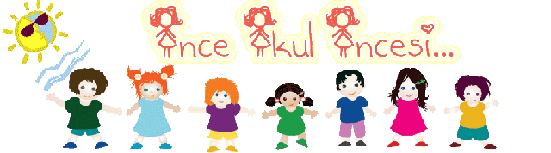 |  |  | - ARI  - TABLO YAPIYORUZ  - RULO KAĞIT BOYAMA  -SİHİRLİ MUM BOYAMA  -KOPYALAMA  -ÇİZEREK MUTLUYUZ |  |  | -ENGELLİLER GÜNÜ  -YERLİ MALI HAFTASI  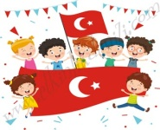  BİLGİNİZE SEVGİLERİMİZLE  ZEYNEP ÖZYÜREK |  |  | -ENGELLİLER HAFTASI
DEĞERLİ VELİMİZ;
- PAZARTESİ GÜNÜ KİTAP GÜNÜDÜR.( Çocuklarımızın yaş düzeyine uygun evden getirdikleri kitaplar okunacaktır.) PERŞEMBE GÜNLERİMİZ, SAĞLIKLI YİYECEK PAYLAŞIM GÜNÜDÜR.(KURUYEMİŞ VEYA MEYVE)

BİLGİLENİRİZE, SEVGİLERİMLE

BÜŞRA MUTLU

